**全国计算机技术与软件专业技术资格（水平）考试**

**2010年上半年 网络工程师 上午试卷**

（考试时间 9 : 00～11 : 30 共 150 分钟）

|  |
| --- |
| **请按下述要求正确填写答题卡** |

1. 在答题卡的指定位置上正确写入你的姓名和准考证号，并用正规 2B 铅笔在你写入的准考证号下填涂准考证号。

2. 本试卷的试题中共有 75 个空格，需要全部解答，每个空格 1 分，满分 75 分。

3. 每个空格对应一个序号，有 A、B、C、D 四个选项，请选择一个最恰当的选项作为解答，在答题卡相应序号下填涂该选项。

4. 解答前务必阅读例题和答题卡上的例题填涂样式及填涂注意事项。解答时用正规 2B 铅笔正确填涂选项，如需修改，请用橡皮擦干净，否则会导致不能正确评分。

例题

● 2010 年上半年全国计算机技术与软件专业技术资格（水平）考试日期是（88） 月 （89） 日。

（88）A. 3 B. 4 C. 5 D. 6

（89）A. 20 B. 21 C. 22 D. 23

因为考试日期是“5 月 20 日”，故（88）选 C，（89）选 A，应在答题卡序号 88 下对 C 填涂，在序号 89 下对 A 填涂（参看答题卡）。

●计算机指令一般包括操作码和地址码两部分，为分析执行一条指令，其(1)。

(1)A.操作码应存入指令寄存器（IR)，地址码应存入程序计数器（PC)

B.操作码应存入程序计数器（PC)，地址码应存入指令寄存器（IR)

C.操作码和地址码都应存入指令寄存器（IR)

D.操作码和地址码都应存入程序计数器（PC)

●进度安排的常用图形描述方法有Gantt图和PERT图。Gantt图不能清晰地描述(2)； PERT图可以给出哪些任务完成后才能开始另一些任务。下图所示的PERT图中，事件6的最晚开始时刻是（3）。

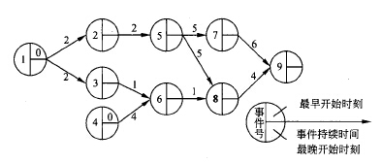

(2)A.每个任务从何时开始 B.每个任务到何时结束

C.每个任务的进展情况 D.各任务之间的依赖关系

(3)A.0 B.3 C.10 D.11

●使用白盒测试方法时，应根据（4）和指定的覆盖标准确定测试数据。

(4)A.程序的内部逻辑 B.程序结构的复杂性

C.使用说明书 D.程序的功能

●若某整数的16位补码为FFFFH (H表示十六进制），则该数的十进制值为（5)。

(5)A.0 B.-1 C.216-1 D.-216+1

●若在系统中有若干个互斥资源R, 6个并发进程，每个进程都需要2个资源R，那么使系统不发生死锁的资源R的最少数目为（6)。

(6)A. 6 B.7 C.9 D.12

●软件设计时需要遵循抽象、模块化、信息隐蔽和模块独立原则。在划分软件系统模块时，应尽量做到（7)。

(7)A.高内聚高耦合 B.高内聚低耦合 C.低内聚高耦合 D.低内聚低耦合

●程序的三种基本控制结构是（8)。

(8)A.过程、子程序和分程序 B.顺序、选择和重复

C.递归、堆栈和队列 D.调用、返回和跳转

●栈是一种按“后进先出”原则进行插入和删除操作的数据结构，因此，(9)必须用栈。

(9)A.实现函数或过程的递归调用及返回处理时

B.将一个元素序列进行逆置

C.链表结点的申请和释放

D.可执行程序的装入和卸载

●两个以上的申请人分别就相同内容的计算机程序的发明创造，先后向国务院专利行政部门提出申请，(10)可以获得专利申请权。

(10)A.所有申请人均 B.先申请人 C.先使用人 D.先发明人

●第三层交换根据（11）对数据包进行转发。

(11)A.MAC地址 B.IP地址 C.端口号 D.应用协议

●按照IEEE 802.1d协议，当交换机端口处于（12)状态时，既可以学习MAC帧中的源地址，又可以把接收到的MAC帧转发到适当的端口。

(12)A.阻塞（blocking) B.学习（learning)

C.转发（forwarding) D.监听（listening)

●以下关于帧中继网的叙述中，错误的是（13)。

(13)A.帧中继提供面向连接的网络服务

B.帧在传输过程中要进行流量控制

C.既可以按需提供带宽，也可以适应突发式业务

D.帧长可变，可以承载各种局域网的数据帧

●在地面上相隔2000km的两地之间通过卫星信道传送4000比特长的数据包，如果数据速率为64kb/s，则从开始发送到接收完成需要的时间是（14)。

(14)A.48ms B.640ms C.322.5ms D.332.5ms

●同步数字系列（SDH)是光纤信道的复用标准，其中最常用的STM-1(OC-3)的数据速率是（15) ， STM-4(OC-12)的数据速率是（16)。

(15)A.155.520 Mb/s B.622.080 Mb/s C.2488.320 Mb/s D.10Gb/s

(16)A.155.520 Mb/s B.622.080 Mb/s C.2488.320 Mb/s D.10Gb/s

●采用CRC进行差错校验，生成多项式为G(X) =X4+X+1，信息码字为10111，则计算出的CRC校验码是（17）。

(17)A.0000 B.0100 C.0010 D.1100

●数字用户线（DSL)是基于普通电话线的宽带接入技术，可以在铜质双绞线上同时传送数据和话音信号。下列选项中，数据速率最高的DSL标准是（18）.

(18)A.ADSL B.VDSL C.HDSL D.RADSL

●下列FTTx组网方案中，光纤覆盖面最广的是 （19）.

(19)A.FTTN B.FTTC C.FTTH D.FTTZ

●网络地址和端口翻译（NAPT)用于（20),这样做的好处是（21)。

(20)A.把内部的大地址空间映射到外部的小地址空间

B.把外部的大地址空间映射到内部的小地址空间

C.把内部的所有地址映射到一个外部地址

D.把外部的所有地址映射到一个内部地址

(21)A.可以快速访问外部主机 B.限制了内部对外部主机的访问

C.增强了访问外部资源的能力 D.隐藏了内部网络的IP配置

●边界网关协议BGP的报文（22)传送。一个外部路由器通过发送（23)报文与另一个外部路由器建立邻居关系，如果得到应答，才能周期性地交换路由信息。

(22)A.通过TCP连接 B.封装在UDP数据报中

C.通过局域网 D.封装在ICMP包中

(23)A.Update B.Keepalive C.Open D.通告

●在IPv6中，地址类型是由格式前缀来区分的。IPv6可聚合全球单播地址的格式前缀是（24)。

(24)A.001 B.1111 1110 10 C.1111 1110 11 D.1111 1111

●在IPv6的单播地址中有两种特殊地址，其中地址0:0:0:0:0:0:0:0表示（25),地址 0:0:0:0:0:0:0:1 表示（26)。

(25)A.不确定地址，不能分配给任何结点

B.回环地址，结点用这种地址向自身发送IPv6分组

C.不确定地址，可以分配给任何结点

D.回环地址，用于测试远程结点的连通性

(26)A.不确定地址，不能分配给任何结点

B.回环地址，结点用这种地址向自身发送IPv6分组

C.不确定地址，可以分配给任何结点

D.回环地址，用于测试远程结点的连通性

●Telnet采用客户端/服务器工作方式，采用（27)格式实现客户端和服务器的数据传输。

(27)A.NTL B.NVT C.base -64 D.RFC 822

●以下关于DNS服务器的叙述中，错误的是（28)。

(28)A.用户只能使用本网段内DNS服务器进行域名解析

B.主域名服务器负责维护这个区域的所有域名信息

C.辅助域名服务器作为主域名服务器的备份服务器提供域名解析服务

D.转发域名服务器负责非本地域名的查询

●以下域名服务器中，没有域名数据库的是（29)。

(29)A.缓存域名服务器 B.主域名服务器

C.辅域名服务器 D.转发域名服务器

●通过“Internet信息服务（IIS)管理器”管理单元可以配置FTP服务，若将控制端口设置为2222,则数据端口自动设置为（30)。

(30)A.20 B.80 C.543 D.2221

●在一台Apache服务器上通过虚拟主机可以实现多个Web站点。虚拟主机可以是基于(31)的虚拟主机，也可以是基于名字的虚拟主机。若某公司创建名字为www.business.com的虚拟主机，则需要在（32)服务器中添加地址记录。在Linux中该地址记录的配置信息如下，请补充完整。

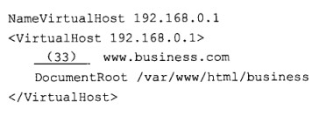

(31)A.IP B.TCP C.UDP D.HTTP

(32)A.SNMP B.DNS C.SMTP D.FTP

(33)A.WebName B.HostName C.ServerName D.WWW

●ATM高层定义了4类业务，压缩视频信号的传送属于（34)类业务。

(34)A.CBR B.VBR C.UBR D.ABR

●某Linux DHCP服务器dhcpdconf的配置文件如下：

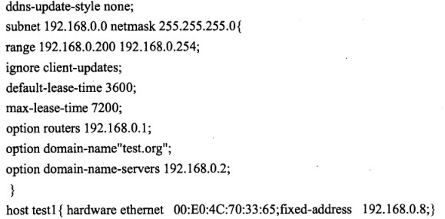

客户端IP地址的默认租用期为（35)小时。

(35)A.1 B.2 C.60 D.120

●DHCP客户端不能从DHCP服务器获得（36)。

(36)A.DHCP服务器的IP地址 B.Web服务器的IP地址

C.DNS服务器的IP地址 D.默认网关的IP地址

●配置POP3服务器时，邮件服务器的属性对话框如下图所示，其中默认情况下“服务器端口”文本框应填入（37)。

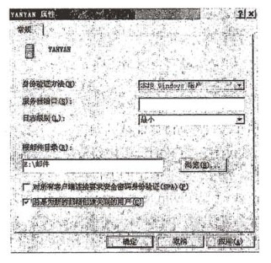

(37)A.21 B.25 C.80 D.110

●在Windows的DOS窗口中键入命令

C:\> nslookup

set type=ns

>202.30.192.2

这个命令序列的作用是（38)。

(38)A.查询202.30.192.2的邮件服务器信息

B.查询202.30.192.2到域名的映射

C.查询202.30.192.2的区域授权服务器

D.显示202.30.192.2中各种可用的信息资源记录

●HTTPS采用（39)协议实现安全网站访问。

(39)A.SSL B.IPSec C.PGP D.SET

●杀毒软件报告发现病毒Macro.Melissa，由该病毒名称可以推断出病毒类型是(40)， 这类病毒主要感染目标是（41)。

(40)A.文件型 B.引导型 C.目录型 D.宏病毒

(41)A.EXE或COM可执行文件 B.Word或Excel文件

C.DLL系统文件 D.磁盘引导区

●以下ACL语句中，含义为“允许172.168.0.0/24网段所有PC访问10.1.0.10中的FTP服务”的是（42)。

(42)A.access-list 101 deny tcp 172.168.0.0 0.0.0.255 host 10.1.0.10 eq ftp

B.access-list 101 permit tcp 172.168.0.0 0.0.0.255 host 10.1.0.10 eq ftp

C.access-list 101 deny tcp host 10.1.0.10 172.168.0.0 0.0.0.255 eq ftp

D.access-list 101 permit tcp host 10.1.0.10 172.168.0.0 0.0.0.255 eq ftp

●以下关于加密算法的叙述中，正确的是（43)。

(43)A.DES算法采用128位的密钥进行加密

B.DES算法采用两个不同的密钥进行加密

C.三重DES算法采用3个不同的密钥进行加密

D.三重DES算法采用2个不同的密钥进行加密

●IIS服务支持的身份验证方法中，需要利用明文在网络上传递用户名和密码的是(44)。

(44)A..NET Passport身份验证 B.集成Windows身份验证

C.基本身份验证 D.摘要式身份验证

●某局域网采用SNMP进行网络管理，所有被管设备在15分钟内轮询一次，网络没有明显拥塞，单个轮询时间为0.4s，则该管理站最多可支持（45)个设备。

(45)A.18000 B.3600 C.2250 D.90000

●下图是被管理对象的树结构，其中private子树是为私有企业管理信息准备的，目前 这个子树只有一个子结点enterprises(1)。某私有企业向Internet编码机构申请到一个代码920,该企业为它生产的路由器赋予的代码为3,则该路由器的对象标识符是（46)。

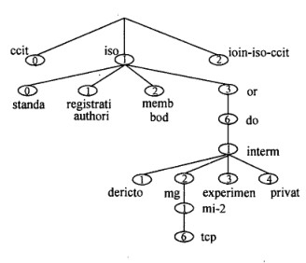

(46)A.1.3.6.1.4.920.3 B.3.920.4.1.6.3.1

C.1.3.6.1.4.1.920.3 D.3.920.1.4.1.6.3.1

●使用Windows提供的网络管理命令（47)可以查看本机的路由表，(48)可以修改本机的路由表。

(47)A.tracert B.arp C.ipconfig D.netstat

(48)A.ping B.route C.netsh D.nbtstat

●某局域网访问Internet速度很慢，经检测发现局域网内有大量的广播包，采用（49)方法不可能有效地解决该网络问题。

(49)A.在局域网内查杀ARP病毒和蠕虫病毒

B.检查局域网内交换机端口和主机网卡是否有故障

C.检查局域网内是否有环路出现

D.提高出口带宽速度.

●下列IP地址中，属于私网地址的是（50)。

(50)A.100.1.32.7 B.192.178.32.2

C.172.17.32.15 D.172.35.32.244

●网络200.105.140.0/20中可分配的主机地址数是（51)。

(51)A.1022 B.2046 C.4094 D.8192

●下列地址中，属于154.100.80.128/26的可用主机地址是（52)。

(52)A.154.100.80.128 B.154.100.80.190

C.154.100.80.192 D.154.100.80.254

●无类别域间路由（CIDR)技术有效地解决了路由缩放问题。使用CIDR技术把4个网络

C1： 192.24.0.0/21

C2： 192.24.16.0/20

C3： 192.24.8.0/22

C4： 192.24.34.0/23

汇聚成一条路由信息，得到的网络地址是（53)。

(53)A.192.24.0.0/13 B.192.24.0.0/24

C.192.24.0.0/18 D.192.24.8.0/20

●网络202.112.24.0/25被划分为4个子网，由小到大分别命名为C0、C1、C2和C3, 子网， 则主机地址202.112.24.25应该属于（54)子网，主机地址202.112.24.100应该属于(55)子网。

(54)A.C0 B.C1 C.C2 D.C3

(55)A.C0 B.C1 C.C2 D.C3

●交换机命令show interfaces type 0/port_# switchport|trunk用于显示中继连接的配置情况，下面是显示例子：

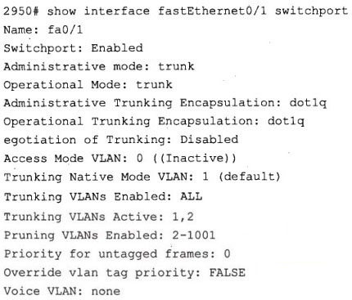

在这个例子中，端口fa0/1的链路模式被设置为（56)状态，默认的VLAN是（57)。

(56)A.Desirable B.No-Negotiate C.Auto negotiate D.trunk

(57)A.VLAN0 B.VLAN1 C.VLAN2 D.VLAN3

●按照Cisco公司的VLAN中继协议（VTP)，当交换机处于（58)模式时可以改变VLAN配置，并把配置信息分发到管理域中的所有交换机。

(58)A.客户机（Client) B.传输（Transmission)

C.服务器（Server) D.透明（Transparent)

●交换机命令switch(config)# vtp pruning的作用是（59)。

(59)A.指定交换机的工作模式 B.启用VTP静态修剪

C.指定VTP域名 D.启用VTP动态修剪

●IEEE 802.3规定的最小帧长为64字节，这个帧长是指（60)。

(60)A.从前导字段到校验和的长度 B.从目标地址到校验和的长度

C.从帧起始符到校验和的长度 D.数据字段的长度

●千兆以太网标准802.3z定义了一种帧突发方式（frame bursting),这种方式是指(61)。(61)A.一个站可以突然发送一个帧 B.一个站可以不经过竞争就启动发送过程

C.一个站可以连续发送多个帧 D.一个站可以随机地发送紧急数据

●IEEE 802.11 标准定义的 Peer to Peer 网络是（62)。

(62)A.—种需要AP支持的无线网络

B.一种不需要有线网络和接入点支持的点对点网络

C.一种采用特殊协议的有线网络

D.一种髙速骨干数据网络

●IEEE 802. 11g标准支持的最高数据速率可达（63) Mb/s。

(63)A.5 B.11 C.54 D.100

●下图表示一个局域网的互连拓扑，方框中的数字是网桥ID,用字母来区分不同的网段。按照IEEE802.1d协议，ID为（64)的网桥被选为根网桥,如果所有网段的传输费用为1，则ID为92的网桥连接网段（65)的端口为根端口。

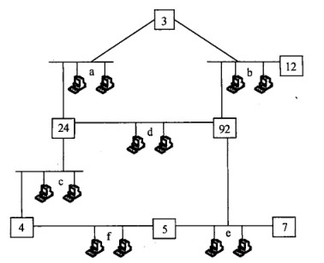

(64)A.3 B.7 C.92 D.12

(65)A.a B.b C.d D.e

●建筑物综合布线系统中的干线子系统是（66),水平子系统是（67)。

(66)A.各个楼层接线间配线架到工作区信息插座之间所安装的线缆

B.由终端到信息插座之间的连线系统

C.各楼层设备之间的互连系统

D.连接各个建筑物的通信系统

(67)A.各个楼层接线间配线架到工作区信息插座之间所安装的线缆

B.由终端到信息插座之间的连线系统

C.各楼层设备之间的互连系统

D.连接各个建筑物的通信系统

●假设生产管理网络系统采用B/S工作方式，经常上网的用户数为150个，每用户每分钟产生8个事务处理任务，平均事务章大小为0.05MB，则这个系统需要的信息传输速率为(68)。

(68)A.4 Mb/s B.6 Mb/s C.8 Mb/s D.12 Mb/s

●网络设计过程包括逻辑网络设计和物理网络设计两个阶段，每个阶段都要产生相应的文档。以下选项中，(69)属于逻辑网络设计文档，(70)属于物理网络设计文档。

(69)A.网络IP地址分配方案 B.设备列表清单

C.集中访谈的信息资料 D.网络内部的通信流量分布

(70)A.网络IP地址分配方案 B.设备列表清单

C.集中访谈的信息资料 D.网络内部的通信流量

●Although a given waveform may contain frequencies over a very broad range, as a practical matter any transmission system will be able to accommodate only a limited band of (71) . This, in turn, limits the data rate that can be carried on the transmission (72). A square wave has an infinite number of frequency components and hence an infinite (73). However, the peak amplitude of the Mi frequency component, kf，is only 1/k, so most of the (74) in this waveform is in the first few frequency components. In general, any digital waveform will have (75) bandwidth. If we attempt to transmit this waveform as a signal over any medium, the transmission system will limit the bandwidth that can be transmitteD.

(71)A.frequencies B.connections C.diagrams D.resources

(72)A.procedure B.function C.route D.medium

(73)A.source B.bandwidth C.energy D.cost

(74)A.frequency B.energy C.amplitude D.phase

(75)A.small B.limited C.infinite D.finite